FORNITORI
Technical Architecture Document — FORNITORI
Project Work — ITS Developer 4.0
Codice: FOR-TAD-001
Versione: 1.0
Data: 03/11/2026
Responsabile: Vincenzo Minervini
Stato: Baseline tecnica
Repository: https://github.com/coluccimarco/fornitori-soccorso
Fonte Markdown: docs/architecture/TAD_FORNITORI.md

Indice
Aprire in Word e aggiornare l'intero indice.
Se Word non aggiorna automaticamente il campo: clic destro sull'indice, Aggiorna campo → Aggiorna intero indice.

Codice: FOR-TAD-001 · Versione: 2.0 · Data: 04/11/2026
Responsabile: Vincenzo Minervini

1 1. Sintesi
FORNITORI comprende un backend Java/Spring con API REST e PostgreSQL, un client web statico servito da Spring Boot, con
mappa, e un chatbot Python/Telegram. Il backend copre autenticazione, anagrafiche, missioni, tariffazione, audit, chat,
notifiche, geocodifica e percorsi. Il client offre pagina pubblica, login, centrale e area autista. Telegram usa il long
polling. La descrizione non certifica la conformità ai documenti del docente né l'idoneità alla produzione.

2 2. Stack
Tecnologia | Evidenza | Stato
Java 25 / Spring Boot 4.1.2 | pom.xml | Implementato
Maven Wrapper 3.9.9 | wrapper del repository | Implementato
Spring Security / JPA / Validation / WebMVC | starter e configurazione | Implementati
PostgreSQL 18 | database/01..08 | Implementato
Chatbot Python >=3.10 | chatbot/, sola libreria standard | Implementato
OpenAPI 3.0.3 | api/openapi.yaml | 38 operazioni: 34 implementate, 4 fuori ambito
Client web | HTML/CSS/JavaScript, Bootstrap 5.3, Leaflet 1.9 | Implementato
Mappe | MapController, MapService, client Nominatim/OSRM | Implementato
WhatsApp e webhook in ingresso | operazioni designed | Fuori ambito

3 3. Contesto e container
Responsabile e autista usano la pagina servita dallo stesso backend, con richieste same-origin, cookie di sessione e token
CSRF. Il backend accede a PostgreSQL; il bot Python usa /api/v1/chat/* con FORNITORI_CHAT_TOKEN e Telegram in long polling.
Il backend chiama Nominatim e OSRM; il browser scarica i tile della mappa da OpenStreetMap.
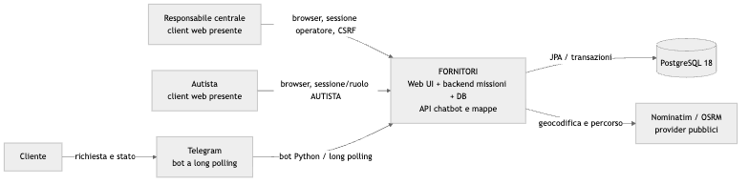
Figura 1. Diagramma System Context
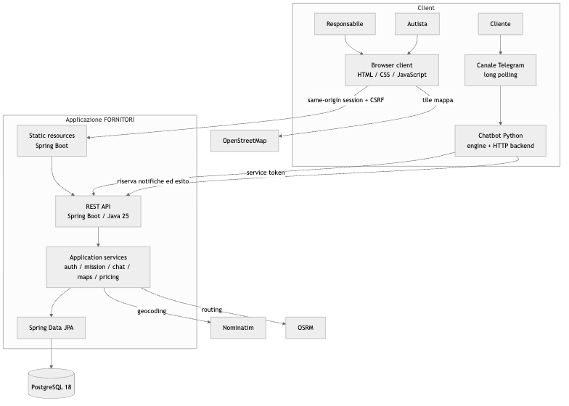
Figura 2. Diagramma dei container

4 4. Componenti e flussi
Browser statico -> sessione + CSRF -> REST controller -> DTO/validazione
-> service transazionale -> repository JPA -> PostgreSQL
-> MapService -> Nominatim / OSRM
Python bot -> Fake/HTTP backend -> /api/v1/chat/* -> service backend -> outbox
Telegram long polling -> dialog engine -> notification dispatcher -> Telegram
Componente | Responsabilità
controller/, dto/ | REST, validazione e payload; 6 controller
service/, repository/ | Logica applicativa, query e lock pessimistici
AssignmentController, NearestDriverService, CentreAlertService | Proposta al più vicino e avvisi alla centrale
NearestWorkshopResolver, GeoDistance | Officina più vicina in linea d'aria per il traino da chat
entity/, enums/ | Persistenza, stati e ruoli
config/, common/ | Security filter chain ed errori API
database/ | Schema, seed, verifiche e migrazioni
chatbot/fornitori_chatbot/ | Dialogo, backend fake e HTTP, Telegram e notifiche
src/main/resources/static/ | Pagina pubblica, centrale, area autista e mappa
MapController, MapService | Geocodifica, percorso base-sinistro-officina e km stimati
NominatimGeocodingClient, OsrmRoutingClient | Provider esterni, con una richiesta al secondo verso Nominatim

5 5. Client web
index.html contiene vista pubblica, login e area riservata. app.js carica identità e token CSRF, interroga le API
same-origin e mostra gli errori del server. Offre dashboard e registri, ricerca e creazione cliente, creazione missione,
proposta manuale o al più vicino, correzione di intervento e officina, storico proposte, rettifica costo, avvisi, mappa
Leaflet e, per l'autista, accettazione, rifiuto, note, chiusura e storico. Avvisi e proposte si aggiornano ogni 15 secondi. Il
layout è responsive.

6 6. Backend, sicurezza e workflow
Le API operatore usano sessione HTTP, BCrypt e CSRF. Ruoli e associazione missione-autista sono verificati dal server. Il cookie è
HttpOnly e SameSite Lax, con Secure nel profilo prod. /api/v1/chat/** è stateless e richiede FORNITORI_CHAT_TOKEN.
MissionService gestisce le mutazioni transazionali; repository e vincoli parziali proteggono concorrenza e assegnazioni. Un
clock iniettato gestisce gli istanti. MissionExpiryScheduler opera sulle righe live; le fixture restano immutabili. Stati e
transizioni sono in `mission_states.mmd`.
Il seed prevede €50 di uscita, €1,20/km, supplemento 0,25 e fascia 20:00–08:00 sull'ora di accettazione, in Europe/Rome, con
HALF_UP; il timestamp va confermato col docente.
L'outbox scrive gli eventi nella transazione di dominio. Il dispatcher riserva le righe con POST /chat/notifiche/claim
(FOR UPDATE SKIP LOCKED, riserva di 5 minuti) e registra l'esito. La consegna è "almeno una volta" in caso di crash. Le missioni
della centrale generano righe SKIPPED.

7 7. Database
Script in database/01..08; Hibernate usa validate. Le tabelle comprendono utenti, mezzi e autisti, clienti e compagnie, officine,
missioni, proposte, note, eventi, pricing, richieste chat, autorizzazioni di lookup e outbox. Importi e distanze usano NUMERIC,
gli istanti TIMESTAMPTZ. Vedi `DATABASE_DESIGN.md`.

8 8. API e integrazioni
api/openapi.yaml è il contratto. Nominatim richiede User-Agent e limita il ritmo; entrambi i provider sono pubblici, senza
disponibilità garantita, e l'indirizzo viene trasmesso al geocoder. Vedi `API_SPECIFICATION.md` e i
contratti d'integrazione.

9 9. Errori, configurazione e logging
Gli errori hanno la forma {status, error, message}. Credenziali e token arrivano dall'ambiente; non si registrano password,
bearer token o dati personali non necessari. Centralizzazione dei log, metriche e configurazione di produzione sono fuori ambito.

10 10. Build e pipeline
./mvnw clean package produce il jar. .github/workflows/backend-ci.yml compila, controlla dipendenze e documenti, applica gli
script a un PostgreSQL 18 temporaneo e verifica l'avvio con un ruolo senza privilegi di amministratore.

11 11. Limiti e decisioni aperte
- PDF/Excel originali e approvazione del docente non sono disponibili.
- La sola targa identifica il cliente, limite noto della demo; la conversazione perde lo stato al riavvio.
- Nominatim e OSRM sono pubblici: privacy e limiti vanno rivalutati prima di un uso reale.
- WhatsApp, webhook, gestione utenti, deployment, backup e osservabilità sono fuori ambito.
- Liste non paginate, aggregati in memoria e un MissionService ampio sono debito tecnico noto.

